__________________________________________________________________
ЦЕНТРАЛЬНЫЙ ДОМ
РОССИЙСКОЙ АРМИИИМЕНИ М.Ф.ФРУНЗЕ

БИБЛИОТЕКА

ПАДЕНИЕ ПРУССКОЙ ЦИТАДЕЛИ

Библиографический обзор, посвященный
75-летию Восточно-Прусской операции

Обзор подготовлен
ведущим библиографом О.Логиновой

МОСКВА
2020
______________________________________________
ПАДЕНИЕ ПРУССКОЙ ЦИТАДЕЛИ
Библиографический обзор, посвященный
75-летию Восточно-Прусской операции

Восточно-Прусская стратегическая наступательная операция советских войск в Великой Отечественной войне началась 13 января 1945 г.
Германский милитаризм в осуществлении своих агрессивных планов на Востоке издавна придавал исключительное значение Восточной Пруссии и захваченным северным землям Польши. В течение столетий здесь готовился стратегический плацдарм для нападения на Россию. В ходе второй мировой войны германское командование продолжало совершенствовать многополосную оборону восточно-прусского плацдарма, а с 1944 г. сосредоточило там крупную группировку войск, стремясь во что бы то ни стало удержать его в своих руках. Все эти укрепления были искусно использованы оборонявшейся в Восточной Пруссии группой армий «Центр». В ее состав к 13 января 1945 г. входили 43 дивизии, самокатная бригада, 2 отдельные группы войск и ряд специальных формирований. Группа войск насчитывала 780 тыс. человек, 8200 орудий и минометов,700 танков и штурмовых орудий и 775 самолетов.
Цель Восточно-Прусской операции состояла в том, чтобы отсечь группу армий «Центр» от остальных сил немецко-фашистской армии, прижать ее к морю, расчленить и уничтожить по частям. Эту задачу Ставка Верховного Главнокомандования возложила на 2-й и 3-й Белорусские фронты, которым должны были оказать содействие 1-й Прибалтийский фронт и Балтийский флот.
Советские армии, участвовавшие в Восточно-Прусской операции, насчитывали 1669 тыс. человек, 25426 орудий и минометов, 3859 танков и самоходно-артиллерийских установок. Их действия поддерживали 3097 боевых самолетов. Наличие таких сил позволяло создать мощные ударные группировки, способные преодолеть хорошо подготовленную вражескую оборону.
Операция началась 13 января наступлением войск 3-го Белорусского фронта. На следующий день в нее включились силы 2-го Белорусского фронта. Преодолевая промежуточные полосы вражеской обороны, советские войска стремились быстрее продвинуться вперед и рассечь на части группировку противника.
Войска 3-го Белорусского фронта, разгромив тильзитскую группировку, стали развивать наступление на Кёнигсберг. 30 января они обошли город с севера и юга и овладели значительной частью Земландского полуострова. Армии левого крыла фронта, успешно продвигаясь вперед, заняли весь район Мазурских озер. Одновременно сосед справа – 1-й Прибалтийский фронт овладел крупным морским портом и городом Клайпеда. Тем самым было завершено освобождение от немецко-фашистских захватчиков литовской земли.
В результате выхода 2-го и 3-го Белорусских фронтов к Балтийскому морю восточно-прусская группировка противника оказалась рассеченной на три части. Однако к 9 февраля, к моменту получения новой директивы Ставки, конечную цель операции достигнуть пока не удалось. Восточно-прусская группировка была расчленена, но еще не уничтожена.
Бои по ликвидации противника в Восточной Пруссии продолжались в феврале и марте. 9 февраля Ставка Верховного Главнокомандования приказала 3-му Белорусскому фронту завершить разгром врага юго-западнее Кёнигсберга не позднее 20–25 февраля. Балтийский флот должен был наносить своей авиацией массированные удары по портам Лиепая, Пиллау (Балтийск) и Данциг, ставить на подходах к ним минные заграждения, уничтожать боевые корабли и транспорты противника, срывая снабжение курляндской и восточно-прусской группировок. Основные усилия фронта сосредоточивались на ликвидации наиболее крупной, хейльсбергской группировки врага. Решение этой задачи началось 10 февраля. Бои носили тяжелый, затяжной характер. Враг сопротивлялся отчаянно, искусно используя оборонительные сооружения укрепленного района.
Во время этих ожесточенных боев погиб дважды Герой Советского Союза генерал армии И.Д.Черняховский. Командующим 3-м Белорусским фронтом 20 февраля был назначен маршал А.М.Василевский, координировавший ранее действия фронтов в Прибалтике и Восточной Пруссии.
После тщательной подготовки 13 марта возобновились боевые действия по ликвидации хейльсбергской группировки врага. Шесть дней продолжались кровопролитные бои. Продолжая наступление, соединения фронта вышли на побережье Балтики, между Кёнигсбергом и рекой Фришинг, рассекли прижатую к морю группировку на части и приступили к полному уничтожению ее.
Одновременно с ликвидацией хейльсбергской группировки советские войска готовились к штурму Кёнигсберга. Эта задача возлагалась на 43, 50, 11-ю гвардейскую и 39-ю армии, которые насчитывали свыше 137 тыс. человек, около 5200 орудий и минометов, 538 танков и самоходно-артиллерийских установок. Их поддерживали 2400 боевых самолетов.
Наступление началось 6 апреля мощной артиллерийской подготовкой и столь же мощными ударами авиации. Преодолевая яростное сопротивление врага, советские войска к 9 апреля завершили штурм Кёнигсберга и вынудили его гарнизон капитулировать.
В результате победы под Кёнигсбергом создались благоприятные условия для уничтожения последней части восточно-прусской группировки, зажатой на Земландском полуострове. Здесь советские войска перешли в наступление 13 апреля, после кровопролитных боев был ликвидирован мощный узел сопротивления Фишхаузен. Остатки гитлеровских войск прочно засели в морской крепости Пиллау. Шесть дней и шесть ночей не смолкал орудийный гул. Лишь к исходу 25 апреля пала эта крепость – последний опорный пункт обороны немецко-фашистских войск в Восточной Пруссии.
Разгром противника в Восточной Пруссии имел крупное военно-политическое значение. В ходе операции было уничтожено более 25 и разгромлено 12 вражеских дивизий. С падением восточно-прусского бастиона военная мощь фашистской Германии еще более ослабла. Была ликвидирована вотчина реакционного пруссачества, служившая стратегическим плацдармом агрессии немецких захватчиков. Советский Союз навсегда избавился от опасности нападения германских милитаристов из этого района. Несколько позже, после капитуляции фашистской Германии, Потсдамская конференция руководителей трех союзных держав приняла решение о передаче Кёнигсберга и прилегающих к нему районов Советскому Союзу. Отошедшая к СССР территория составляет ныне Калининградскую область России.
Более подробно о Восточно-Прусской операции 1945 г. рассказывают следующие книги:
Жуков Г.К. Воспоминания и размышления: В 3-х т. Т.3. – Москва: Вече , 2009.
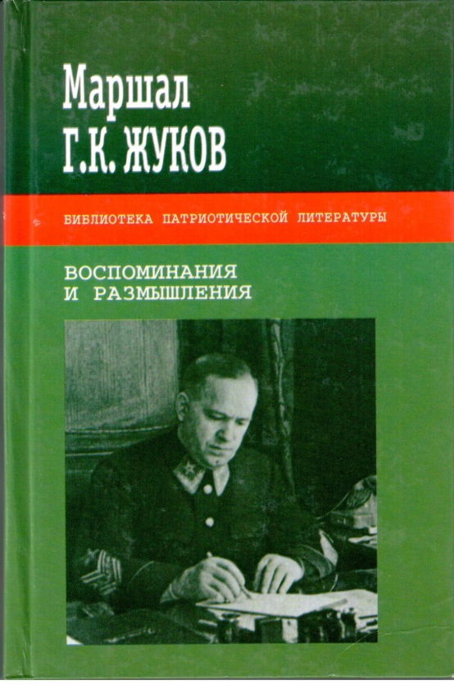
Это широко известная книга Георгия Константиновича Жукова, прославленного военачальника, четырежды Героя Советского Союза, Маршал Советского Союза, человека, чье имя стоит под актом о капитуляции фашистской Германии. Г.К.Жуков писал: «Не один год работал я над книгой «Воспоминая и размышления». Хотелось отобрать из обширного жизненного материала, из множества событий и встреч наиболее существенное и важное, такое, что по достоинству могло бы раскрыть величие дел и свершений народа нашего». Повествование охватывает период с 1896 по 1945 гг.
В 3-м томе «Воспоминания и размышления»Г.К.Жуков анализирует ход боевых действий армий в Восточно-Прусской операции. Автор отмечает, что серьезной ошибкой в подготовке и проведении Восточно-Прусской операции явилось то, что советское командование не сумело предотвратить отход за Вислу главных сил немцев, которые были разгромлены лишь в ходе Восточно-Померанской операции. Затяжной характер Восточно-Прусской операции (более 100 суток) и медленное уничтожение окруженных группировок противника были обусловлены тем, что советские войска не смогли осуществить их рассечение, т.к. не удавалось наносить достаточно мощные первоначальные удары.
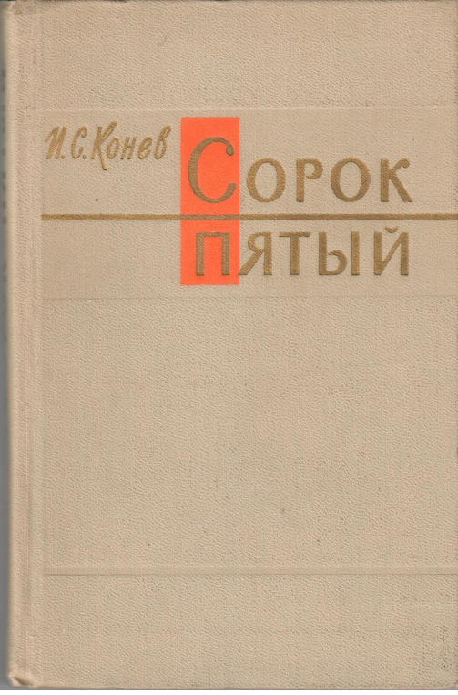
Конев И.С. Сорок пятый. – Москва: Воениздат, 1978.
Автор книги, будучи командующим 1-м Украинским фронтом в январе 1945 г., вспоминает о боевых действиях в Висло-Одерской и Восточно-Прусской стратегических наступательных операций.
В результате Восточно-Прусской операции советские войска уничтожили более 25 немецко-фашистских дивизий, а 12 дивизий понесли потери от 50 до 75%, освободили часть северных районов Польши, заняли всю Восточную Пруссию и город-крепость Кёнигсбергом. С овладением Восточной Пруссией был ликвидирован плацдарм, с которого в 1939 г. началось вторжение гитлеровских войск в Польшу.
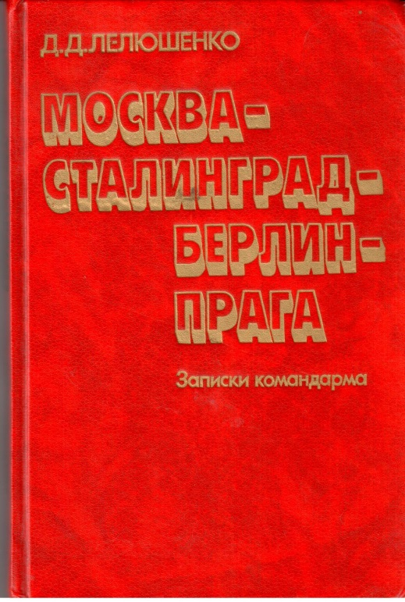
Лелюшенко Д.Д. Москва – Сталинград – Берлин – Прага: Записки командующего. – Москва: Наука, 1987.
Дважды Герой Советского Союза, кандидат военных наук генерал армии Дмитрий Данилович Лелюшенко во время Великой Отечественной войны командовавший общевойсковыми и танковой армиями, в своей книге обобщает опыт, накопленный в боях и сражениях. Автору довелось быть участником таких крупных операций, как битва под Москвой, контрнаступление под Сталинградом, освобождение Донбасса, Правобережной Украины и ее западных областей, форсирование Днепра, Вислы, Одера, битва за Берлин и освобождение Праги. Прорыв оборонительных рубежей противника, ввод в прорыв танковых и механизированных корпусов и армий, массированные удары, стремительные действия в глубине обороны врага со значительным отрывом от общевойсковых соединений, форсирование водных преград, как правило, с ходу, внезапные наступательные действия ночью, оперативное взаимодействие с общевойсковыми соединениями и авиацией – таков далеко не полный перечень вопросов, которые освещает автор.
В книге немало волнующих рассказов о массовом героизме наших воинов, ярких картин боевых эпизодов. Читатель познакомится не только с боевой практикой видного советского военачальника, но и с теоретическими вопросами, которые он рассматривает, базируясь на своем боевом опыте.
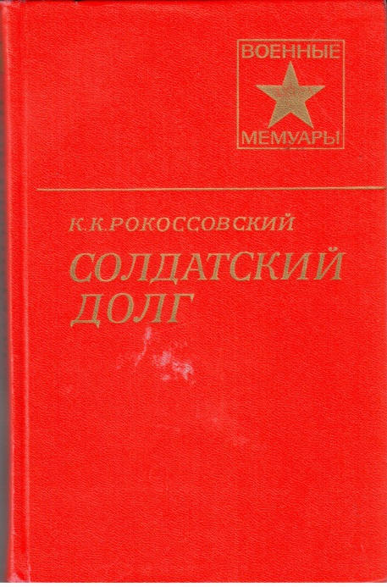
Рокоссовский К.К. Солдатский долг. – Москва: Воениздат, 1984.
Свои воспоминания Маршал Советского Союза К.К.Рокоссовский начинает с предвоенных лет и завершает главами о разгроме фашистской Германии. В конце К.К.Рокоссовский рассказывает о том, как планировались и осуществлялись операции огромного масштаба, в том числе о Восточно-Прусской операции. Автор отмечает исключительный героизм и высокое воинское мастерство советских воинов. Свыше 1 тысячи наиболее отличившихся соединений и частей были награждены орденами, а 217 из них удостоены почетных наименований Кёнигсбергских, Инстербургских, Гумбинневских и др.
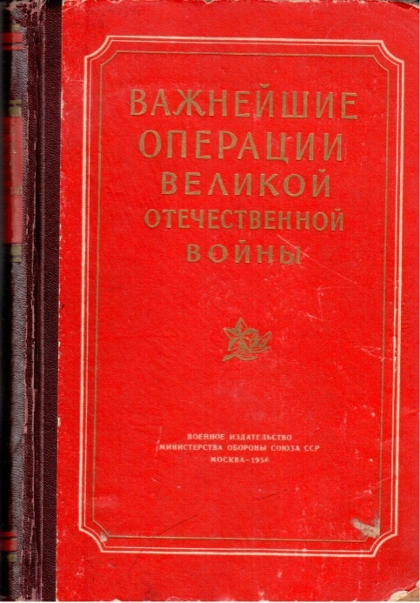
Важнейшие операции Великой Отечественной войны 1941-1945 гг.: Сб. статей. – Москва: Воениздат, 1956.
Книга является сборником статей научных сотрудников военно-научных учреждений, преподавателей военных академий, офицеров и генералов запаса Советской Армии.
Включенные в книгу операции отражают важнейшие военные события Великой Отечественной войны. При их исследовании авторами были использованы архивные документы и материалы штабов советских войск и захваченные у противника документы.
В книге освещаются в основном вопросы военного искусства, главным образом стратегии и оперативного искусства, связанные с подготовкой, организацией и проведением операций.
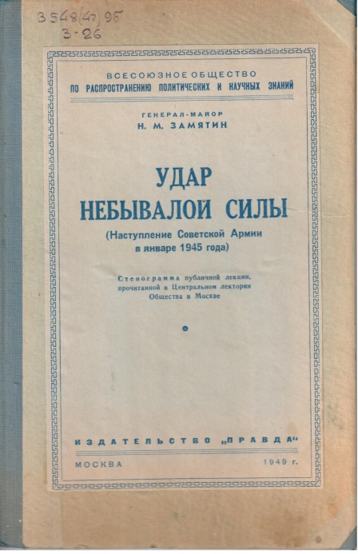
Замятин Н.М. Удар небывалой силы: Наступление Советской Армии в январе 1945 года. – Москва: Издательство «Правда», 194.
«Наше зимнее наступление показало, – указывает И.В.Сталин в приказе от 23февраля 1945 г., – что Красная Армия находит новые и новые силы для решения всё более сложных и трудных задач. Её славные воины научились теперь громить и уничтожать врага по всем правилам современной военной науки. Наши бойцы, воодушевлённые сознанием своей великой освободительной миссии, проявляют чудеса героизма и самоотверженности, умело сочетают отвагу и дерзость в бою с полным использованием силы и мощи своего оружия. Генералы и офицеры Красной Армии мастерски сочетают массированные удары могучей техники с искусным и стремительным манёвром. На четвертом году войны Красная Армия стала крепче и сильнее, чем когда бы то ни было, её боевая техника стала ещё более совершенной, а боевое мастерство – во много раз выше».
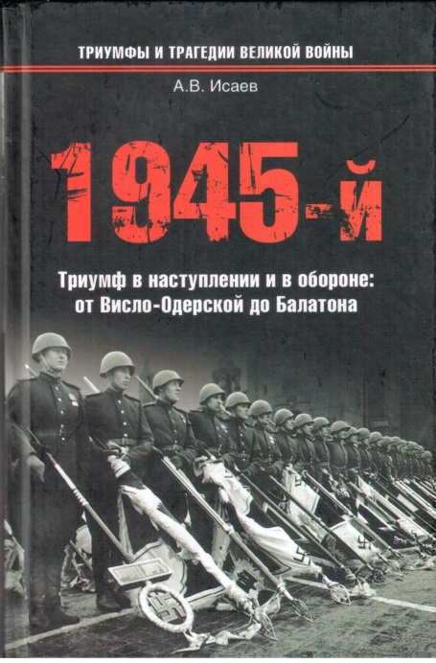
Исаев А.В. 1945-й: Триумф в наступлении и в обороне: от Висло-Одерской до Балатона. – Москва: Вече, 2008.
Прежде чем штурмовать Берлин, Красная Армия в 1945 году одержала ряд блестящих побед, достойных того, чтобы занять место в ряду величайших битв в истории.
Висло-Одерская операция, несомненно, – один из самых больших успехов советских вооруженных сил во Второй мировой войне. В течение всего 23 суток (12 января – 3 февраля) войска двух фронтов продвинулись на 500 км, предрешив дальнейшие события на направлении главного удара.
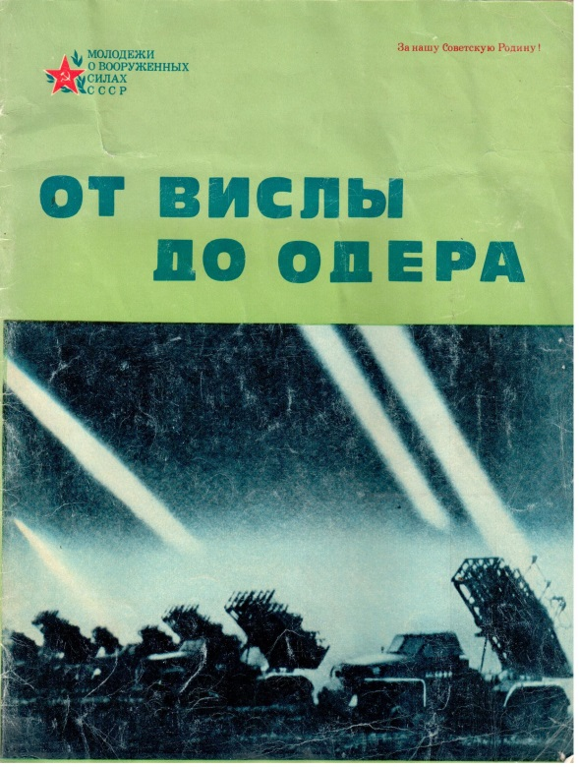
Казаков П.Д. От Вислы до Одера. – Москва: Воениздат, 1974.
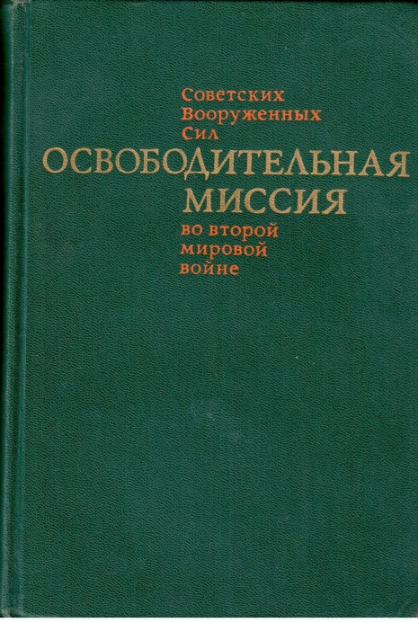
Автор, как непосредственный участник тех фронтовых событий, вспоминает: «Мы понимали, что, захватив плацдарм на западном берегу Одера на прямом – берлинском направлении, создали хорошие предпосылки для последнего, завершающего удара по фашистской Германии. Тогда не только мы, советские воины, но и трезвомыслящие люди всего мира ясно видели, что дни гитлеровской Германии сочтены».
Освободительная миссия Советских Вооруженных Сил во второй мировой войне / Под общ. ред. и с предисл. Маршала Советского Союза А.А.Гречко. – Москва: Политиздат, 1974.
Предлагаемый читателю труд посвящается освободительной миссии Советских Вооруженных Сил во второй мировой войне. Это – первое крупное монографическое исследование, в котором в разных аспектах рассматривается данная проблема.
Советский воин гордо пронес знамя освободительной миссии через все испытания самой тяжелейшей из войн. И как бы ни усердствовали западные пропагандисты, им никогда не опровергнуть решающей роли Советского Союза в разгроме агрессивных сил, развязавших вторую мировую войну, того бесспорного факта, что вся его борьба носила справедливый, освободительный характер.
Победа Красной Армии в Восточной Пруссии была достигнута в результате длительных, тяжелых боев. В ходе их советские войска тоже понесли значительный урон. Лишь с 13 января по 10 февраля 1945 г. (а наступление продолжалось три с половиной месяца) 3-й Белорусский фронт потерял 15 процентов от всего личного состава. Но массовый героизм советских воинов, их величайшая воля к победе позволили преодолеть все трудности, сокрушить сложную систему оборонительных сооружений врага и полностью разгромить его.
Завершив разгром противника в Восточной Пруссии, войска 3-го Белорусского фронта получили новые задачи. Часть их была направлена на усиление 1-го Белорусского и 1-го Украинского фронтов перед заключительной битвой за Берлин. Балтийский флот, внесший большой вклад в успех операции, теперь имел возможность, базируясь в Пиллау, более активно действовать в южной части Балтийского моря и поддерживать приморский фланг сухопутных войск в их завершающем наступлении.

Ведущий библиограф О.Логинова

